半岛游记
品青岛啤酒+爱伦湾海上牧场+海上桃园-鸡鸣岛
不沉的战舰-刘公岛+海边嘉年华派对+蓬莱仙境-蓬莱阁
——游·山东半岛丨寻人间仙境
在车水马龙的城市中，
我们都是赶路人。
停下脚步，回头看看，
你有多久没有好好陪伴你的父母了？
我们总以为还有大把的时间可以等待，
只可惜时光从未给过我们机会。
此时，就让我们踏上山东半岛记录这精彩瞬间

【匠心打造】本产品基于客人的出游反馈，产品经理多次亲身体验精心设计而成
【甄选住宿】不惜成本，升级3晚4钻住宿（一晚青岛市区酒店）1晚海边酒店（出门2分钟拥抱大海），漫步于钻石沙滩
【用餐升级】价值78元青岛本帮菜“粥全粥到”（妈妈的味道）+价值78元天鹅湖海草房自助餐+价值128元/人蓬莱海鲜自助大餐
【山东醉美景点】行程含价值500元经典礼包
★价值60元【青啤博物馆】 有着百余年的历史，集啤酒文化展示、生产线参观、啤酒生产介绍、酒吧、游客参与为一体，品尝正宗青啤原浆。
★价值15元【信号山】登上观景楼，360度俯看青岛“红瓦绿树，碧海蓝天”的景色
★ 价值118元【爱伦湾海洋牧场】【VIP包船+包专业讲解出海体验】【体验乘游艇出海+海上平台拔蟹笼】+【探秘实时真实的海底世界】
★价值128元【鸡鸣岛】'’爸爸去哪儿”拍摄地，原生态海岛。看海岛石崖风景，览海草房
★价值17元【鸡鸣岛特色悬崖咖啡+小食】 吹着海风，看着海边浪花朵朵，远观悬崖峭壁，度过一段惬意时光
★价值122元【刘公岛】素有“东隅屏藩”和“不沉的战舰”之称，北洋水师的诞生地，甲午战争的古战场
★价值85元【蓬莱阁】 国家五A级景区，与黄鹤楼、岳阳楼、滕王阁并称“中国四大名楼”，中国四大名楼之首。
日期 | 具体行程 | 用餐 | 住宿
D1 | 出发地 青岛  乘机抵达美丽的“东方瑞士”——青岛，抵达后小马哥为您安排接站，入住市区酒店休息。  PS：今日为全天自由活动，无行程安排。体验慢生活~有人说，了解一个城市并不是发现她的眼睛，而是找到她的牙齿，从味觉认识这个城市”青岛是个不缺美食的地方，尤其是那些藏在“犄角旮旯”的不易被人察觉的小店，更是充满了这个城市独特的味道。  【关于抵达时间】：您可选择当天22：00以前抵达的航班车次，青岛火车站/北站/流亭机场，抵达后由我社工作人员接站（延误不延误都等您）  【关于接机/站师傅】：接机师傅会在您出发一天前22:00之前与您联系，告知具体接机事宜，请保持手机畅通，耐心等待。  【关于导游】：导游会在您行程游览开始的前一晚（抵达青岛当晚）22:00点之前主动与您联系，约定次日出发时间，请您务必保持电话畅通。  前往酒店，入住酒店休息。开启青岛专属之旅  游玩吃攻略：  ◆青岛台东步行街：武汉热干面，一层咸菜一层麻酱一层辣椒，光码字我就在吞咽口水了。排队10米的国足臭豆腐，就像榴莲一样，爱的真爱，不喜欢拉倒。简单粗暴的麻辣粉，必杀技就是“闻着味儿就想吃。”所以，还需要什么理由吗？  ◆青岛营口路啤酒一条街：感受一下青岛当地人的模式来品尝鲜美的海鲜。我们都是这个样子滴，去营口路市场买海鲜，当然，不要在一家店买齐所有的海鲜，得挑挑选选，选个新鲜肥满又便宜的买，基本上4个人100左右就可以买到超级多的海鲜啦。带上这些海鲜，选一家小店，让店家帮你加工海鲜，每份加工费一般在5~10元左右，相比于登州路啤酒街和云霄路，营口路的价格比较实惠！这里的啤酒都是一啤的，味道超级正！这里的青岛老爷们喜欢光着膀子吆吆喝喝的喝酒，这才是青岛的原生态哦！ | /// | 青岛
D2 | 市区➢即墨  游览青岛市区：  8:30【栈桥】为青岛的标志。栈桥长为440米。登上桥身南端的回澜阁，"一窗一景，一景一画"。被冠以“飞阁回澜”，名列青岛十大景观之首。攻略：每逢海水退潮，可随身携带或现场购买工具，在栈桥桥身两侧的沙滩赶海拾贝。栈桥西侧的第六海水浴场，也是对游客开放的海滨浴场之一。（参考时间：40分钟）  9:30【中山路天主教堂】浙江路天主教堂位于青岛市南区浙江路上，又名圣弥厄尔教堂，建成于1934年，属西洋建筑。教堂内宽敞明亮，中间是过道，两旁有一排排座位，再两旁是走廊，过道和走廊的尽头是祭台，祭台上方的穹顶绘着精美的壁画。前往青岛必打卡地、  11:00【信号山】原名大石头山，德占时期称“齐格纳山”，意为信号的意思，今为青岛十大山头公园（40分钟）  午餐【青岛本帮菜“粥全粥到”（妈妈的味道） 标准50/人】  14:00【青啤博物馆】1.5H青岛啤酒厂有着百余年的历史，初建于1903年，为中国最为经典的民族工业代表。青岛啤酒博物馆，是在青岛啤酒一厂的基础上，规划建设的国内一流啤酒博物馆。青啤博物馆集啤酒文化展示、生产线参观、啤酒生产介绍、酒吧、游客参与为一体。以图片、文字、实物为主体，运用声、光、电等媒体，展示青啤百年历史、生产设备以及啤酒历史、啤酒文化等。“给我一小时；还您一百年”。青啤博物馆是青岛工业旅游的首选。  16:00【八大关】"八大关"现为十条关，建筑造型独特，汇聚了世界20余个国家的建筑风格，素有"万国建筑博览会"的美誉。旖旎的风光，风格迥异的建筑，是电影外景拍摄的最佳选择，被称为“天然摄影棚”。八大关也是历史文化名人汇聚之地，被列为首批中国历史文化名街。同时，也是“中国最美五大城区”。  17:00【五四广场+青岛奥帆中心】1h青岛市地标建筑——五四广场。因青岛为中国近代史上伟大的五四运动导火索而得名。五四广场分南北两部分，分布于中轴线上的市人民政府办公大楼、隐式喷泉、点阵喷泉、《五月的风》雕塑、海上百米喷泉等。青岛奥帆中心景区位于青岛市区东部浮山湾畔，与青岛市标志性景点--五四广场近海相望，是2008年北京奥运会奥帆赛和第29届残奥会帆船比赛举办的场地。（参考时间：40分钟）。游览结束后乘车前往即墨入住酒店。（车程1.5H）  19:00【即墨古镇】自由活动，即墨古城整个古城核心区集古文化、特色小吃和展览馆为一体，打造文化商都的概念，有着一城、两街、十景、十三坊的整体格局。有着浓浓的历史气息的古城，适合游玩. | 早  青岛本帮菜/ | 即墨区
D3 | 青岛➢荣成  早7:00左右集合乘车前往荣成市区~（车程约3H游览）  游览10:00【爱伦湾海洋牧场】2h  【VIP包船+包专业讲解出海体验】【体验乘游艇出海+海上平台拔蟹笼】+【探秘实时真实的海底世界】  海上休闲平台还可以体验采摘、逗鱼等项目，您可以采摘新鲜的扇贝、牡蛎、海虹等，到观海餐厅可以免费煮食。还可以轻松地钓到新鲜的黑鱼、鲈鱼、黄鱼；更能亲手触摸河豚，河豚生气圆滚滚的样子好可爱，免费与河豚亲密合影哦~顺路还可以路过老青鱼滩村，至今还保留着具有当地特色的古朴的海草房，宛如童话世界的草屋的奇妙屋顶！不如下车仔细看看吧！游览结束后乘车前往鸡鸣岛（车程约1H）  12:30午餐特别安排价值78元【天鹅湖畔自助餐厅】40分钟；  乘船登岛游览“爸爸去哪儿”拍摄地【鸡鸣岛】3H-4H，一原生态海岛。小岛面积不大，码头附近的海水几乎无污染，清澈可见海底卵石，岛上还有漫山遍野的花木果实，啁啁啼鸣的海鸥山鸟。来到这儿，可以看到海岛石崖风景，可爱的海草屋，体验原生态生活，细细感受这个温暖安静的港湾。特别推出专属你的下午茶-鸡鸣岛特色悬崖下午茶， 吹着海风，看着海边浪花朵朵，远观悬崖峭壁，度过一段惬意时光。  游览结束后乘车前往17:30那香海·钻石沙滩·海洋文化嘉年华  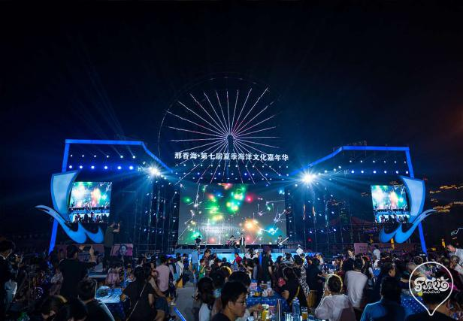  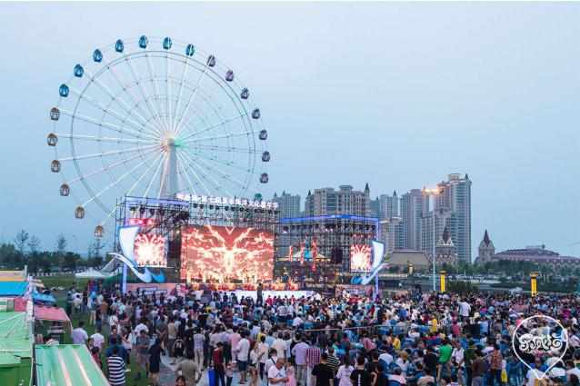  此处沙滩在阳光的照射下呈现如银色，故名钻石沙滩，并免费提供沙滩躺椅等一下设备使用，希望可以为您的旅行留下些许回忆。七届海洋文化嘉年华业主专场在摩天轮广场盛大举行，歌曲、舞蹈、太极、小品、沪剧、魔术、器乐演奏，不同的艺术形式轮番登场，台上灯光璀璨、好戏连台，台下美食荟萃，掌声雷动，业主们以一技之长化璀璨光芒，点亮那香海海洋文化嘉年华之夜。 | 早  天鹅湖畔自助餐厅/ | 威海
D4 | 威海➢烟台  7:00前往威海市区，乘船前往【刘公岛】3H刘公岛历史悠久，地势险要，它与大连旅顺港南北对峙，扼守住京津门户，形成天然屏障，是扼守东陲海疆的军事重地，因此刘公岛又有“不沉的战舰”之称。岛上现有清朝北洋海军提督署、中日甲午战争博物馆，水师学堂等大量文物古迹，还有英国殖民统治时期遗留下来的众多欧式建筑。优美的自然风光与深厚的人文历史，共同铸就了刘公岛这颗璀璨的海上明珠。自费环岛游60元/人（游览约3个小时）  ◎11:30 （威海午餐自理自由活动）40分钟  12:30乘车前往烟台（车程2H）  14：30【张裕卡斯特酒庄】品2款张裕产品+赠送白兰地一瓶（此项目为自费项目 80元/人 40分钟）  这是一个集葡萄酒酿造、旅游观光、休闲娱乐于一体的现代化酒庄，其整\\体设计采用欧式庄园风格，兼纳中欧建筑的精华。据说，其中广场及室内装饰、专业品酒室均出自法国顶级建筑设计师、法国建筑协会会员MarcelMirande之手。  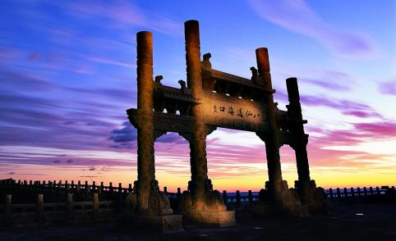  16:00下午前往游览中国四大名楼之首、国家五A级景区—【蓬莱阁】2.5H虎踞丹崖山巅，由蓬莱阁、龙王宫、吕祖殿、弥陀寺等六大单体及其附属建筑组成的古建筑群，以及古代水军基地—水城。与黄鹤楼、岳阳楼、滕王阁并称“中国四大名楼”凭 蓬莱，一个美好而又古老的名字一处充满着神话传说千百年来令人为之神往的胜地阁听涛，身在蓬莱即是仙。（游览约为2小时）【乘快艇或帆船】观黄渤分界线，仙阁凌空（此项目为自费项目200元/人 30分钟）  18:00 晚餐价值128/人【海鲜自助餐】食材新鲜，大虾，扇贝，海螺，海星，帝王蟹脚全部畅吃（不含个吃）  19:00游览结束后蓬莱结束行程/乘车前往烟台送站~  20：00 抵达烟台市区入住酒店 | 早  /海鲜自助餐 | 烟台
D5 | 烟台/青岛>>送站  早餐后，自由活动根据返程航班/车次送站；  【送站安排】  【烟台送站】：建议选择当日10：00或以后起飞的航班，8:00以后出发的烟台站/烟台南站车次  【青岛送站】：建议选择当日12：00或以后起飞的航班，10:00以后出发的青岛站/青岛北站车次  【自由行攻略】  前往抖音网红圣地【皇家养马岛】，养马岛历史悠久，相传秦始皇东巡时在此饲养御马，并封为“皇家养马岛”，养马岛因此得名。岛上有秀丽的风景，宜人的气候，分明的四季，蓝天碧海银沙滩，素有“东方夏威夷”之称。观《驰骋天下》、《始皇东巡》浮雕墙，看群马雕塑。  【烟台山】烟台山是烟台的标志和象征，景色迷人，山、海、城、港连为一体的特色和万吨巨轮擦山而过的壮观景象，唯此独有。山上树木葱茏，海边礁石嶙峋，山体巨石丛生，神功造化奇观：如有灵气贯通山脉，引来观光游客川流不息  烟台当地人结婚圣地【月亮湾】情侣们在这里海誓山盟，请月老作证。右依东炮台，背靠岱王山，这里山石、海水、港湾融合一体。海水退潮后，海湾露出许多鹅卵石。景色美不胜收  【东炮台】景区位于烟台最美丽的滨海路段，因其间有一座保存完好的清末炮台而得名，这里三面临海，岸线蜿蜒、水质清澈、礁石奇异、风光旖旎，曾被世界旅游组织誉为“可与地中海沿岸相媲美的海域”。 | 早 | 无

【服务标准包含】
1、【用 车】全程空调旅游车，保证一人一个正座。
2、【住宿】一晚海边酒店，体验钻石沙滩+海洋文化嘉年华，精选3晚4钻酒店，住的安心！
（参考青岛：青岛尚诚名流/东晖大酒店/维也纳 即墨：格雷斯精选/逸美国际/兰欧酒店
威海：那香海人假日酒店/维也纳 烟台：铂悦戴斯/兰欧/格雷斯精选）
3、【用 餐】含4早3正餐 （青岛本帮菜+天鹅湖畔自助餐厅+海鲜自助餐）
4、【门 票】含首道大门票（青岛啤酒博物馆+信号山+爱伦湾海洋牧场+鸡鸣岛+刘公岛+蓬莱阁）
5、【导 游】国家旅游局颁发、持证优秀导游服务。
6、【儿童费用】身高（1.2米以下）儿童包含汽车一正座及导游讲解，身高（1.2米-1.5米）
温 馨 提 示：
出发准备 | 证件：一定要带好身份证、小孩的户口本等有效身份证件，外宾带好护照、居住证，台胞带好台胞证。旅游过程的飞机乘坐、酒店住宿都需要出示上述证件才能办理。  衣物：游玩时，夏天中午很热，晚上比较凉快，全年风普遍较大。衣物要带吸汗的、透气的短袖、短裤或长裙，还需准备一件长袖薄外套，背囊也应尽量选取透气性好的。  药品：晕车（船）药、仁丹、消炎药、肠胃药、感冒药、创可贴等常备药品，防蚊虫的风油精、花露水，以及降压药等个人自用药品。  其它物品：手机、相机、充电器、存储卡等电子产品和配件，常用洗漱用品也可以带上。
当地资讯 | 交通：（仅供参考，实际情况以当地发生为准。）山东对外交通十分便利，航空、铁路发展迅速，公路网纵横交错，航道四通八达，省内相邻城市间大巴在高速公路上行驶1～2小时就可以到达。  酒店：山东部分酒店已经取消一次性洗漱用品的必须品，请自备洗漱用品，
安全问题 | 游玩：游玩时分散活动时间较多。请注意听导游安排的集合时间和地点。为确保旅途安全，到海边游玩的游客应谨记以下几点：  •游玩时要保管好自己随身携带的物品。贵重物品不宜放入衣物箱内寄存，应专人看管。  •携带儿童的游客，在海边游玩时应照顾好自己的孩子，不要让他们独自活动。  •为安全计，一定要做到“走路不看景，看景不走路”，边走边看往往比较危险。  •登山以穿登山鞋、布鞋、球鞋为宜，穿皮鞋和塑料底鞋容易滑跌，为安全起见，登山时可买一根竹棍或手杖。  •为防止火灾，在吸烟时应自觉将烟头、火柴梗熄灭，不可随意乱丢。
意见反馈 | 请配合导游如实填写当地的意见单，不填或虚填者归来后投诉将无法受理。

旅游合同补充协议
应旅游者要求，经旅游者和旅行社双方协商一致达成书面协议,旅行社提供如下自费项目，供旅游者在旅游行程中的自由活动期间自愿选择参加(遵照《中华人民共和国旅游法》及相关法律法规之规定，自费项目属旅游者自愿行为，导游及旅行社不得强制消费)：
另行付费旅游项目说明：
另 行 付 费 项 目 | 地 点 | 名 称 | 介 绍 | 费 用 | 停留时间
 | 烟台 | 张裕卡斯特酒庄 | 品2款张裕葡萄酒，赠一瓶白兰地 | 酒庄+帆船优惠套票  280/人 | 40分钟
 | 蓬莱 | 乘快艇或帆船 | 观黄渤海分界线，仙阁凌空 |  | 约30分钟
 | 威海 | 刘公岛环岛游 | / | 60元/人 | 约40分钟
1、上述安排是为了丰富旅游者的娱乐活动要求，旅游者自愿选择,如不参加自费项目的旅游者，可以在规定时间内在景区附近自由活动；
2、上述自费项目参加人数未达到约定最低参加人数的，双方同意以上项目协商条款不生效，且对双方均无约束力；
3、旅游者参加本协议以外的自费项目导致人身安全和财产损失的，产生任何问题的，旅行社不承担任何责任；
4、签署本协议前，旅行社已将自费项目的安全风险注意事项告知旅游者，旅游者应根据自身条件谨慎选择，旅游者在本协议上签字确认，即视为已明确知悉相应安全风险注意事项，并自愿承受相应后果；
本协议为旅游合同的补充条款，与主合同具有同等法律效力及约束力，主合同与本补充协议约定不一致的，以本补充协议为准；本协议一式两份，双方各执一份自双方签字或盖章后生效。
旅游者请抄写如下内容：
本人已熟知并认同以上所有协议内容，此为本人真实意愿表达。
旅行社（盖章）： 旅游者代表（签字）：
签约代表（签字）： 身份证号：
联系电话： 联系电话：
签约日期：2020 年 月 日 签约日期：2020 年 月 日

